Avaliação Técnica FGV
Serviço de Ordenação de Livros
Documento de projeto e implementação
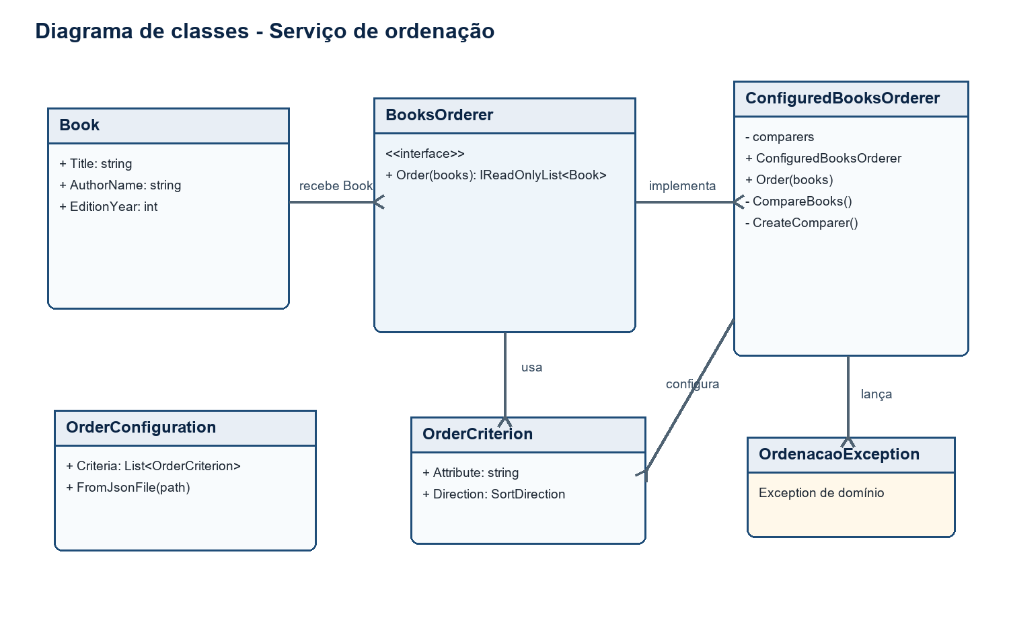
Figura 1 - Estrutura principal da solução.

1. Objetivo
A solução implementa um serviço .NET para ordenar livros por um ou mais atributos, com direção ascendente ou descendente definida por configuração externa.

2. Arquitetura
A biblioteca Fgv.Ordenacao concentra o domínio e a regra de ordenação. O projeto Fgv.Ordenacao.Api fornece o host ASP.NET Core e o endpoint HTTP. O projeto Fgv.Ordenacao.Tests contém testes unitários e testes de integração.

3. Decisões de projeto

Contrato público pequeno
BooksOrderer expõe somente Order(IEnumerable<Book>). A interface não conhece HTTP, JSON, Swagger ou a forma como os critérios são armazenados, mantendo a biblioteca reutilizável e desacoplada.

Ordenação composta
ConfiguredBooksOrderer cria um comparador para cada critério configurado e os avalia na ordem declarada. Quando um critério encontra diferença, seu resultado é retornado; caso contrário, o próximo critério é avaliado.

Configuração e validação
O arquivo ordering.json define os atributos e direções. Entradas nulas, coleções vazias, configuração sem critérios e atributos desconhecidos são tratados por OrdenacaoException e retornam 400 Bad Request na API.

4. API
POST /books/order recebe livros em JSON e retorna a coleção ordenada. Em desenvolvimento, a documentação interativa está disponível em /swagger.
Exemplo de corpo: { books: [ { title, authorName, editionYear } ] }

5. Testes e execução
A suíte cobre os critérios fornecidos pela avaliação, entradas inválidas, leitura da configuração e o fluxo HTTP. Execute com:
dotnet test Fgv.Ordenacao.sln --configuration Release
Para iniciar a API:
dotnet run --project src/Fgv.Ordenacao.Api --configuration Release

6. Entregáveis
O pacote contém o código-fonte completo, configuração externa, testes automatizados, este documento e o diagrama UML em formato PNG.

